Вопросы и ответы:
1. Какого числа дети идут в школу?(1 сентября)

2. Носят на спине, складывают туда книги и тетради? (ранец, портфель)
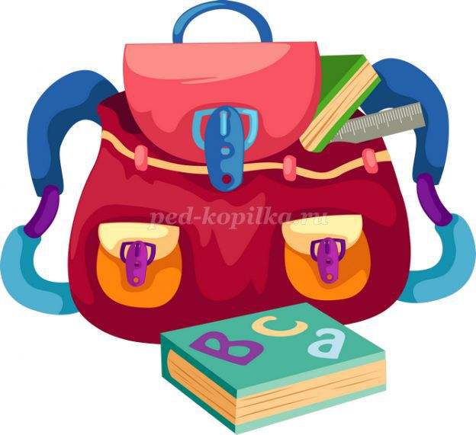

3. Подарок, несут в руках и дарят учительнице? ( цветы)
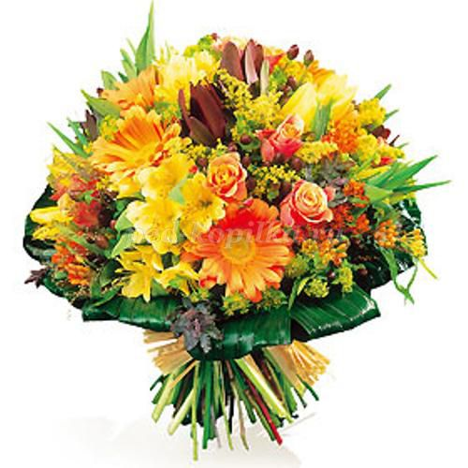

4. Туда записывают домашнее задание и ставят оценки?(дневник)
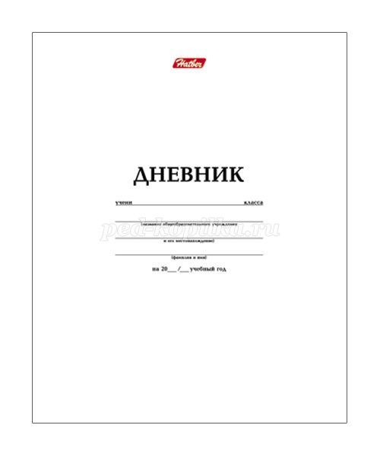

5. Как называется помещение, где занимаются школьники?(класс)
6. Как называется стол за которым сидят школьники?( парта)
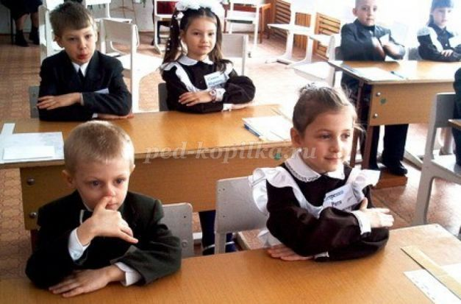

7. Туда школьники идут 1 сентября?(школа)

8. Сообщает о перемене и зовет на урок?(звонок)
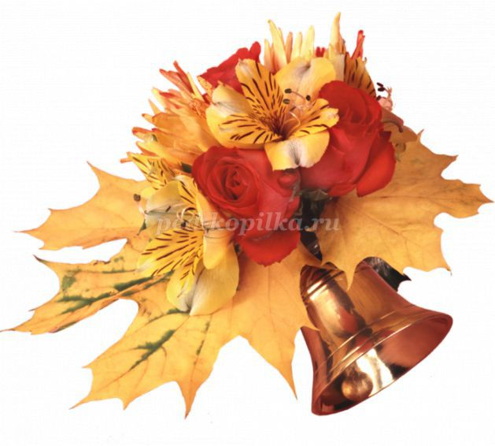

9. Что складывают школьники в портфель?(книги, тетради, ручки)
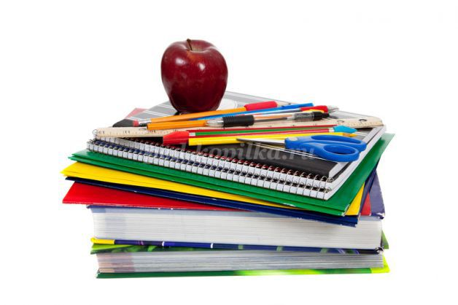

10. Верхнюю одежду сдаем в …?(гардероб)
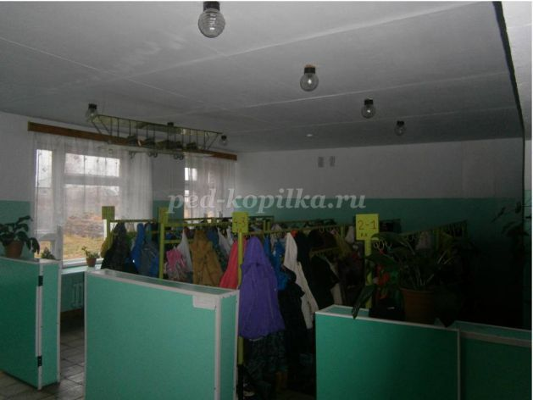
11. Как называется первая книга школьника?(букварь )
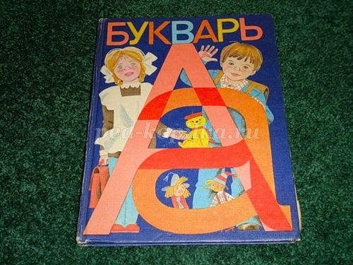

12. В какое время года дети идут в школу?(осень)
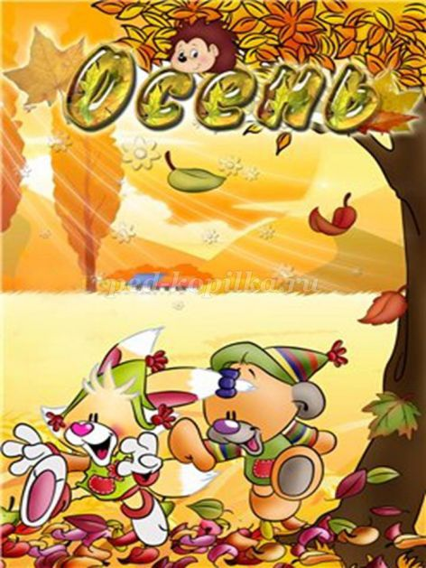

13. На коробку я похож,
Ручки ты в меня кладешь.
Школьник, ты меня узнал?
Ну, конечно, я -... (пенал)
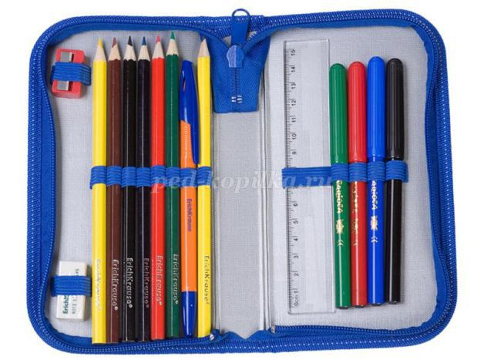

14. В школе на доске чем пишут?(мел)
15. Как называется летний отпуск школьников?(каникулы)
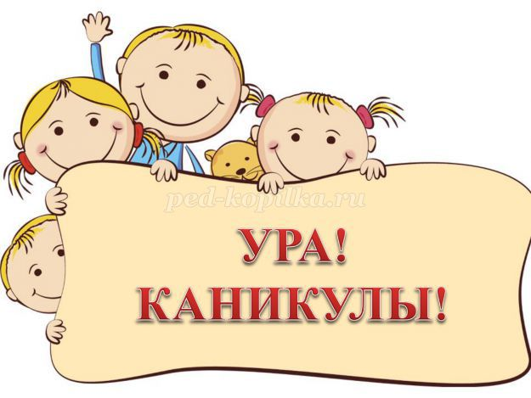
16. Куда выходят ученики, когда отвечают?(к доске)
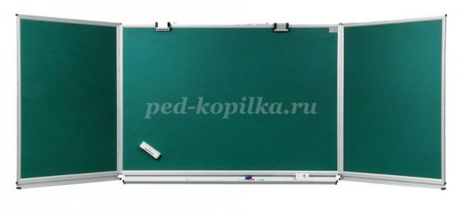
Воспитатель: Вы все молодцы! Всем желаю удачного путешествия в школу.

